Кафедра вычислительной техники



Лабораторная работа №1

**по дисциплине:** *теории формальных языков и компиляторов*

**на тему:***«Лексика языков программирования. Регулярные выражения»*

|  |  |
| --- | --- |
| Выполнил: | Проверил: |
| Студент гр. *АВТ-709*, *АВТФ* | *Доцент каф.ВТ* |
| *Смирнов А.М.* | *Малявко Александр Антонович* |
| «___» ______ 20__г. | «___» ______ 20__г. |
| _________________ | _________________ |
| (подпись) | (подпись) |

**Цель работы:**

Освоение основных навыков работы с учебным пакетом программ автоматизации разработки трансляторов ВебТрансЛаб, изучение и освоение пользовательского интерфейса пакета и форматов файлов с исходными данными/результатами работы, изучение метаязыка регулярных выражений и технологии разработки систем правил определения лексики языков программирования.

**Задание:**

1. Изучить интерфейс пакета ВебТрансЛаб: запуск, регистрация, состав основного окна, команды меню.
2. Используя справку Вебтранслаба (команда меню «Помочь»), изучить структуру таблицы лексических правил (и расширения лексического анализатора) основного окна, приемы и способы формирования/редактирования ее содержимого, назначение колонок «имя автомата», «имя группы слов», «регулярное выражение», «действие» и «примечание».
3. Освоить:

* открытие системы лексических и/или синтаксических правил;
* редактирование лексических правил;
* операции сортировки таблицы лексических правил, добавления пустых строк, удаления, вырезания и вставки правил;
* сохранение правил в файле;

1. Изучить структуру текстового xml-файла, содержащего систему правил; освоить внешние операции (в частности - редактирование) с этими файлами.
2. Изучить технологию разработки сложных систем регулярных выражений, ориентируясь на свой вариант задания на курсовую работу. Разработать и сохранить фрагмент системы регулярных выражений (пока без действий) для всех (или выбранной самостоятельно части) групп слов языка, заданного в курсовой работе.
3. Разработать описание лексики заданного языка в качестве фрагмента расчетно-пояснительной записки к курсовой работе.
4. Подготовить, сдать и защитить отчет к лабораторной работе

**Ход работы:**

Изучаем интерфейс пакета ВебТрансЛаб.

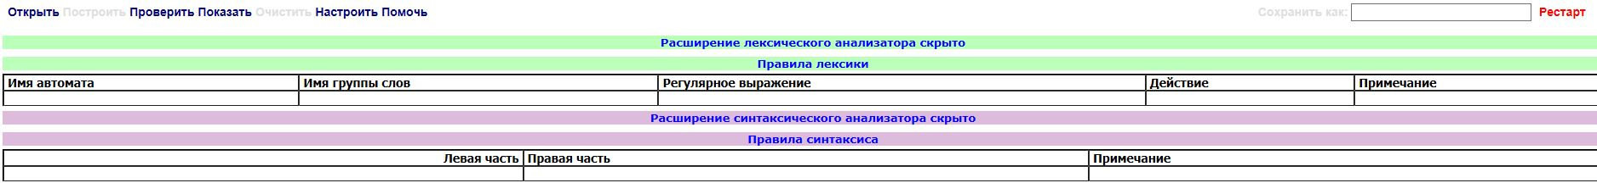

Рисунок 1. Интерфейс пакета ВебТрансЛаб

Осваиваем открытие системы лексических и/или синтаксических правил.

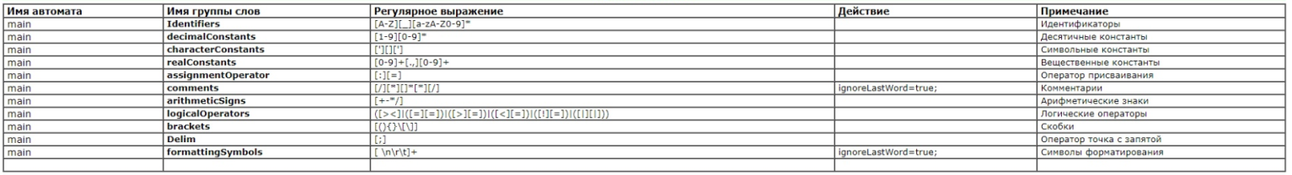

Рисунок 2. Правила лексики и синтаксиса

Создадим новое лексическое правило.

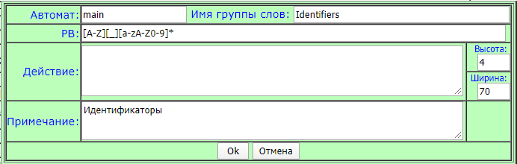

Рисунок 3. Новое лексическое правило

Отсортируем таблицы правил по имение группы слов.

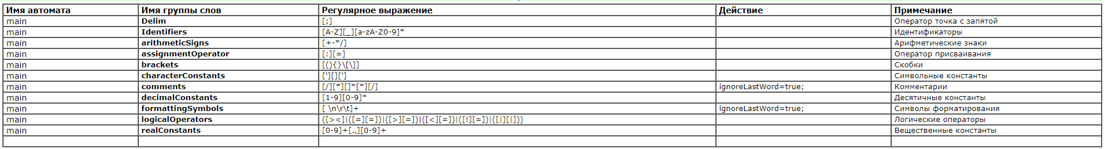

Рисунок 4. Отсортированные лексические правила



Рисунок 5. Добавление лексического правила



Рисунок 6. Удаление лексического правила

Выполнили построение на языке С++.

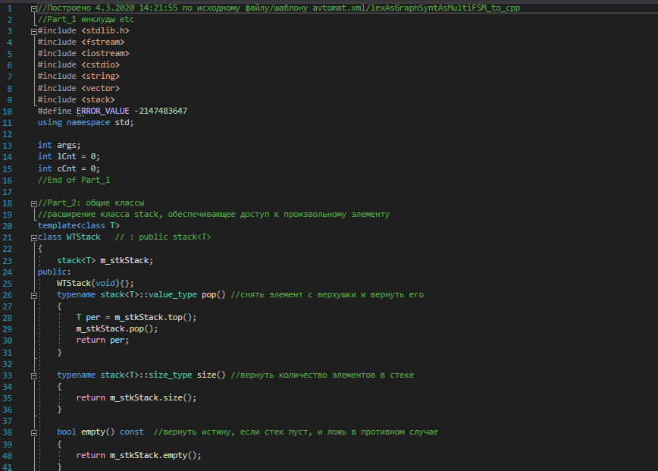

Рисунок 7. Часть исходного кода

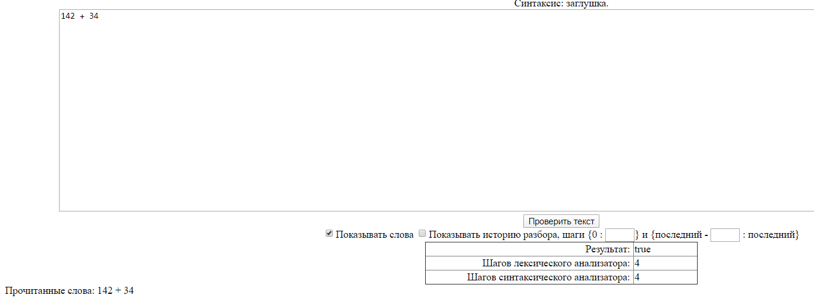

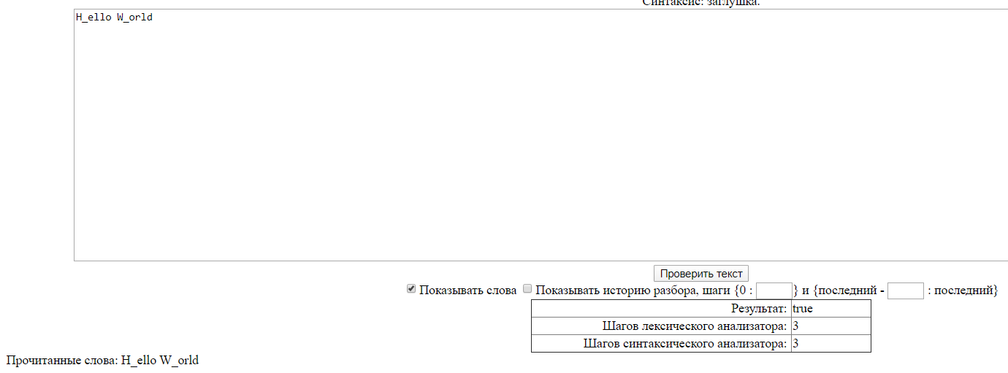

Рисунок 8. Результат работы лексического правила с помощью построения на jspTemplates

**Вывод:**

В ходе выполнения лабораторной работы былиосвоены основные навыки работы с учебным пакетом программ автоматизации разработки трансляторов ВебТрансЛаб, изучили и освоили пользовательский интерфейс пакета и форматов файлов с исходными данными/результатами работы, освоили простейшие систем лексических и синтаксических правил на примерах, входящих в состав пакета.

**Приложение:**

1. **<?xml** version="1.0" encoding="windows-1251"**?>**
2. **<transLab>**
3. **<lexic>**
4. **<automat** name='main'**>**
5. **<rule** groupWordsName='Identifiers'**>**
6. **<expression>**[A-Z][_][a-zA-Z0-9]\***</expression>**
7. **<comment>**Идентификаторы**</comment>**
8. **</rule>**
9. **<rule** groupWordsName='decimalСonstants'**>**
10. **<expression>**[0-9]+**</expression>**
11. **<comment>**Десятичные константы**</comment>**
12. **</rule>**
13. **<rule** groupWordsName='characterConstants'**>**
14. **<expression>**['][][']**</expression>**
15. **<comment>**Символьные константы**</comment>**
16. **</rule>**
17. **<rule** groupWordsName='realConstants'**>**
18. **<expression>**[0-9]+[.,][0-9]+**</expression>**
19. **<comment>**Вещественные константы**</comment>**
20. **</rule>**
21. **<rule** groupWordsName='assignmentOperator'**>**
22. **<expression>**[:][=]**</expression>**
23. **<comment>**Оператор присваивания**</comment>**
24. **</rule>**
25. **<rule** groupWordsName='comments'**>**
26. **<expression>**[/][*][]*[*][/]**</expression>**
27. **<action>**ignoreLastWord=true;**</action>**
28. **<comment>**Комментарии**</comment>**
29. **</rule>**
30. **<rule** groupWordsName='arithmeticSigns'**>**
31. **<expression>**[+-*/]**</expression>**
32. **<comment>**Арифметические знаки**</comment>**
33. **</rule>**
34. **<rule** groupWordsName='logicalOperators'**>**
35. **<expression>**([**><**]|([=][=])|([**>**][=])|([**<**][=])|([!][=])|([|][|]))**</expression>**
36. **<comment>**Логические операторы**</comment>**
37. **</rule>**
38. **<rule** groupWordsName='brackets'**>**
39. **<expression>**[(){}\[\]]**</expression>**
40. **<comment>**Скобки**</comment>**
41. **</rule>**
42. **<rule** groupWordsName='Delim'**>**
43. **<expression>**[;]**</expression>**
44. **<comment>**Оператор точка с запятой**</comment>**
45. **</rule>**
46. **<rule** groupWordsName='formattingSymbols'**>**
47. **<expression>**[ \n\r\t]+**</expression>**
48. **<action>**ignoreLastWord=true;**</action>**
49. **<comment>**Символы форматирования**</comment>**
50. **</rule>**
51. **</automat>**
52. **</lexic>**
53. **</transLab>**